.
Районный библиотеканы жыйынына къурулгъан хабар.
Къургъан:Арслангереева Дженнет Муратовна.2017 йыл,3 кл.охувч. Сценка: «Три брата.» (Уьч агъа-инини хабары.)
Авт.: Бир болгъан,бир болмагъан бир гиччи юртда яшайгъан уьч уьйленген агъа-ини болгъан. Ата-анадан къалгъан абзарда ва ата-анадан къалгъан малны бирче къыйышып къоллап яшай болгъан.Буланы уьйагьлюсюнде гьар заманда шатлыкъ ва къуванчлыкъ болгъан……Бир керен….уллу агъасы къатынына макътана…..
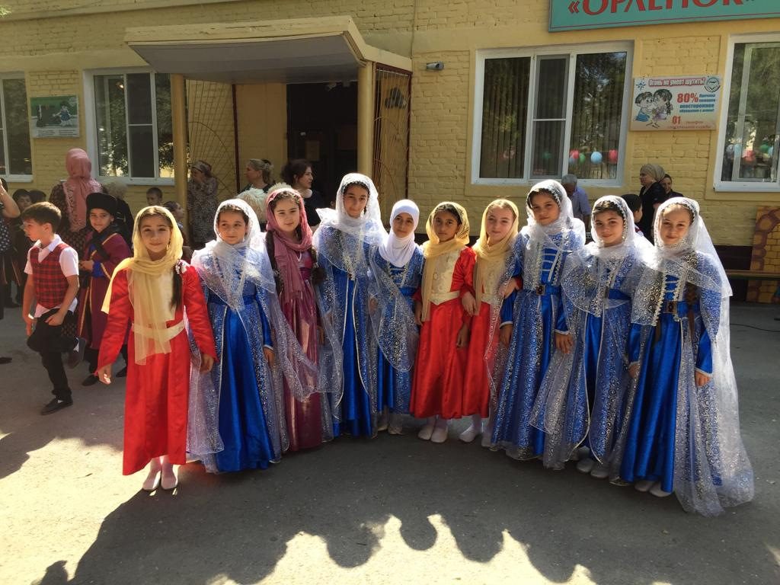
Уллу агъасы: бир сама эшитгенмусан бизин йимик къыйышып бир ожакъда яшайгъан агъа-инилер барму шу дюньяда?

Къатыны:Вуя ,сиз неге къыйышып яшыйгъаныгъызны билемисиз?
Уллу агъасы:неге?сен не сейлейсен къатын?
Къатыны: биз апсынлар сизге эришмеге маъна бермейгенге,биз сюйсек сиз бир гюнде къыйышып яшамайсыз.
Уллу агъасы:Сен не дейсен .сиз къатынлар кимсиз эркеклеге ес болма,мен дагъы эшитмейим сенден шулай сезлер.
Авт:Бек ачувланды бу гиши….тек къытыны ичинден айлашды: «Мен сагъа герсетермен ким тюз )

Авт: бираз заман гетгенде…. гиччи иниси къой багъып гелегенде ,бир малны уьюне алып геле .Союп уьчге пайлай….къолай янын ва малны башын уллу агъасына бере.Уллу гелини этни герюп эрине айта
Уллу гелини: Вуя,башгъалыгъы болмасада уллу агъасына малны арт бутларын берме тийишлиди ,бизге буса ал бутларын йиберген.Неге инилеринг сагъа тийишли кюйде абур сый этмей?
авт: Бек ачувланып агъасы инилерин чакъырып айта
Уллу агъасы: сиз неге магъа тишишли кюйде абур сый этмейсиз,алатасыз,мен дагъы сизин булан бир

ожакъда яшамайман……..Чакъырыгъыз молланы…..пайласын бары да малны ….берсин мени пайымы.
Авт: гелген къонакълагъа аш-сув да берип ,уллу гелини айта:
Уллу гелини: сиз айып этмесегиз мен бир зат айтажакъ эдим,яраймы?
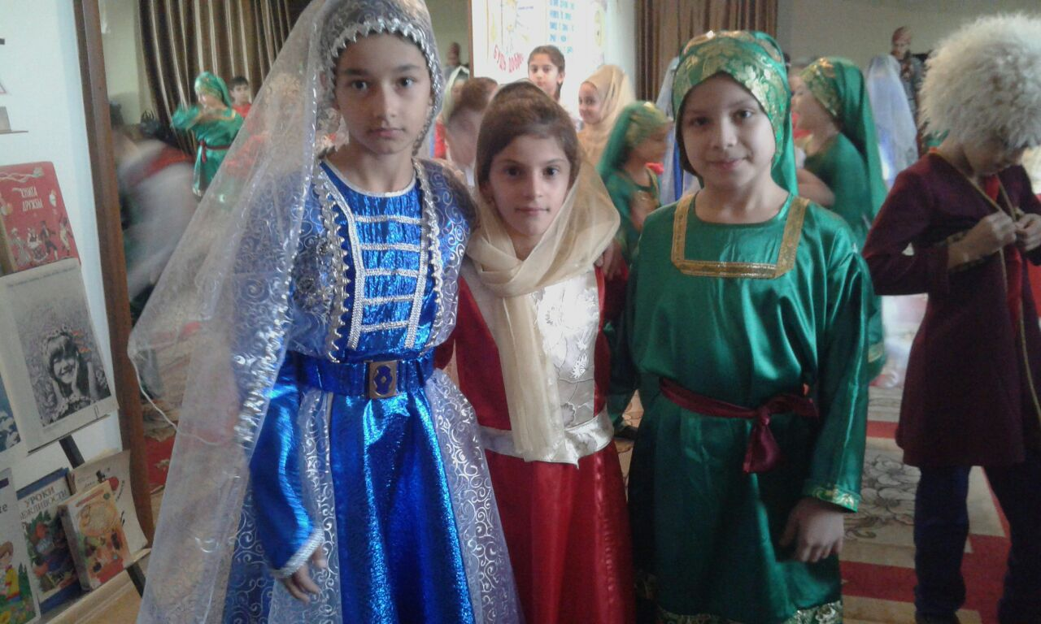

Молла: ярай къызым айт
Уллу гелин: сизден уялсам да бизде булай иш болгъаны эди: мени агьлум гьар заман макътана эди оьзюню инилери ва оьзю бек яхшыбыз ,къыйышып яшайбыз деп,сонг мен айтдым сиз тюгюл ,биз- апсынлар къыйышып яшайбыз ,бары затны елгъа салып къоябыз ,шону учун ожакъда парахатлыкъ.

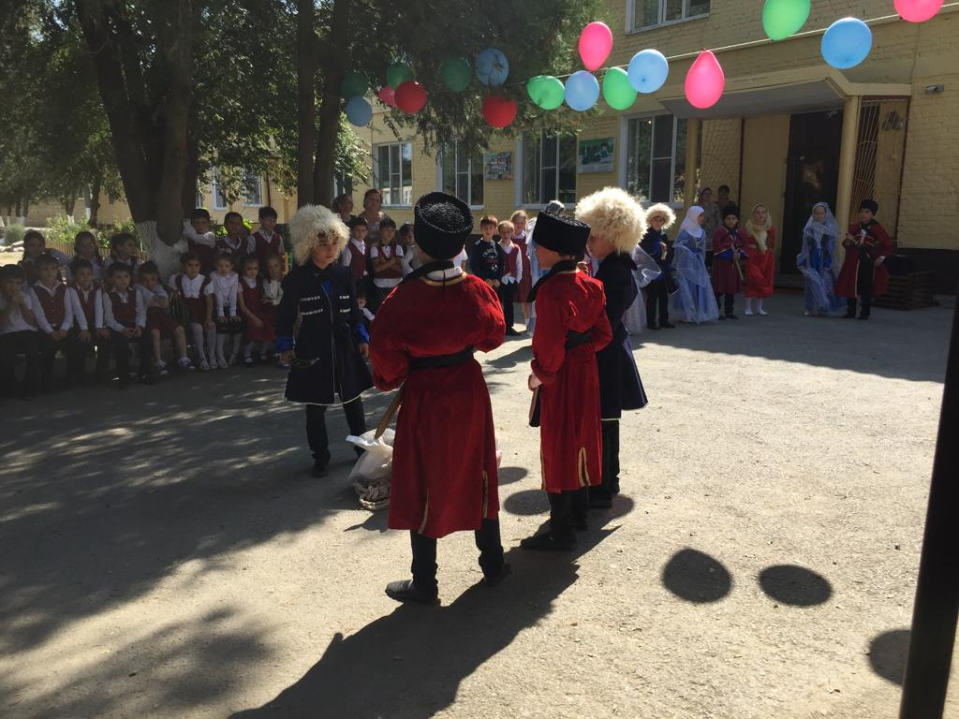
Мени агьлу магъа акъырып къойду.Муна къарагъыз гьали бу ишге ,ким друс айта?

Молла: волла къызым сен тюз айтасан.
Авт: къонакъланы да йиберип, уллу агъасы, инилери де булан къыйышып яшап къалгъан.

